

物料提升机的要点及注意事项

目录

- 物料提升机的分类 1
一、概念 1
二、分类 1
- 物料提升机的结构 3
一、架体 3
二、提升与传动机构 3
- 物料提升机的稳定 5
一、基础 5
二、附墙架 5
三、缆风绳 7
四、地锚 8
- 物料提升机的安全装置及防护设施 10
一、物料提升机的安全保护装置 10
二、安全保护装置的设置 11
三、防护设施 12
- 物料提升机的安装与拆卸 14
一、安装前的准备 14
二、安装前的检查 14
三、安装与拆卸 15
- 物料提升机安全使用和维修保养 16
一、物料提升机的安全使用 16
二、物料提升机的维修保养 17
- 物料提升机检验与试验 18
一、检验 18
二、试验 19
- 物料提升机安全注意事项 21
- 施工升降机（人货两用电梯）操作规程 22

1 物料提升机的分类
物料提升机是建筑施工现场常用的一种输送物料的垂直运输设备。它以卷扬机为动力，以底架、立柱及天梁为架体，以钢丝绳为传动，以吊笼（吊篮）为工作装置。在架体上装设滑轮、导轨、导靴、吊笼、安全装置等和卷扬机配套构成完整的垂直运输体系。物料提升机构造简单，用料品种和数量少，制作容易，安装拆卸和使用方便， 价格低，是一种投资少，见效快的装备机具。
一、概念

根据《龙门架及井架物料提升机安全技术规范》（JGJ88-2010 ） 规定：物料提升机是指而定起重量在 2000kg 以下，以地面卷扬机为牵引动力，由底架、立柱及天梁组成架体，吊笼沿导轨升降运动，垂直输送物料的起重设备。
二、分类

1、按结构形式的不同，物料提升机可分为龙门架式物料提升机和井架式物料提升机。
  - 龙门架式物料提升机：以地面卷扬机为动力，由两根立柱和天梁构成门架式架体、吊篮（吊笼）在两立柱间沿轨道作垂直运动的提升机。
  - 井架式物料提升机：以地面卷扬机为动力，由型钢组成井字形架体、吊笼（吊篮）在井孔内或架体外侧沿轨道作垂直运动的提升机。
2、按架设高度的不同，物料提升机可分为高架物料提升机和低

架物料提升机。

- 架设高度在 30m(含 30m)以下的物料提升机可分为高架物料提升机和低架物料提升机。
- 架设高度在 30m(不含 30m)至 150m 的物料提升机为高架物料提升机。

物料提升机的结构
物料提升机由架体、提升与传动机构、吊笼（吊篮）、稳定机构、安全保护装置和电器控制系统组成。
物料提升机结构的设计和计算应符合《钢结构设计规范》GBJ88 等标准的有关要求。物料提升机机构的设计和计算应提供正式、完整的计算书，结构计算应含整体抗倾翻稳定性、基础、立柱、天梁、钢丝绳、制动器、电机、安装抱杆、附墙架等的计算。
一、架体

架体的主要构件有底架、立柱、导轨和天梁。

1、底架：架体的底部设有底架，用于立柱和基础的连接。

2、立柱：由型钢或钢管焊接组成，用于支承天梁的结构件，可为单立柱、双立柱或多立柱。立柱可由标准节组成，也可由杆件组成， 其断面可组成三角形、方形。当吊笼在立柱之间，立柱与天梁组成的龙门形状时，称为龙门架式；当吊笼在立柱的一侧或两侧时，立柱与天梁组成井字形状时，称为井架式。
3、导轨：是为吊笼提供导向的部件，可用工字钢或钢管。导轨可固定在立柱上，也可直接用立柱主肢作为吊笼垂直运行的导轨。
4、天梁：安装在架体顶部的横梁，是主要的受力构件，承受吊笼（吊篮）自重及所吊物料重量，天梁应使用型钢，其截面高度应经计算确定，但不得不小于 2 根Ⅰ14 槽钢。
二、提升与传动机构1、卷扬机

卷扬机是物料提升机主要的提升机构。不得选用摩擦式卷扬机。所用卷扬机应符合《建筑卷扬机》（GB/T1955-2002）的规定，并且应能够满足额定起重量、提升高度、提升速度等参数的要求。在选用卷扬机时宜选用可逆式卷扬机。
卷扬机卷筒应符合下列要求：卷筒边缘外周至最外层钢丝绳的 距离应不小于钢丝绳直径的 2 倍，且应有防止钢丝绳滑脱的保险装置； 卷筒与钢丝绳直径的比值应不小于 30。
2、滑轮与钢丝绳

装在天梁上的滑轮称为天轮、装在架体底部的滑轮称为地轮钢丝绳通过天轮、地轮及吊篮上的滑轮穿绕后，一端固定在天梁的销轴上，另一端与卷扬机卷筒锚固。滑轮按钢丝绳的直径选用。
3、导靴

导靴是安装在吊笼上沿导轨运行的装置，可防止吊笼运行中偏移或摆动，保证吊笼垂直上下运行。
4、吊笼（吊篮）

吊笼（吊篮）是装载物料沿提升机导轨作上下运行的部件。吊笼（吊篮）的两侧应设置高度不小于 100cm 的安全挡板或挡网。

物料提升机的稳定
物料提升机的稳定性能主要取决于物料提升机的基础、附墙架、缆风绳及地锚。
一、基础

物料提升机要依据提升机的类型及土质情况确定基础的做法。基础应符合以下规定：
1、物料提升机的基础应能承受最不利工作条件下的全部荷载，

30m 及以上物料提升机的基础应进行，基础应能可靠地承受作用在其上的全部荷载，基础的埋深与做法应符合设计和提升机出厂使用规定。
2、对 30m 以下物料提升机的基础，当设计无要求时，应符合下列规定：
- 土层压实后的承载力应不小于 80kPa;

- 浇筑C20 混凝土，厚度不少于 300mm;

- 基础表面应平整，水平度偏差不大于 10mm；

- 基础周边应有排水设施。二、附墙架
为保证提升机架体的稳定性而连接在物料提升机架体立柱与建筑结构之间的钢结构。附墙架的设置应符合下列要求：
1、当导轨架的安装高度超过设计的最大独立高度时，必须安装附墙架。
2、宜采用制造商提供的标准附墙架，当标准附墙架结构尺寸不能满足要求时，可经设计计算采用非标附墙架，非附墙架钢材与建筑


结构的连接应进行设计计算，附墙架与立柱及建筑物连接时，应采用刚性连接，并形成稳定结构。
3、附墙架的材质应达到GB/T700 的要求，不得使用木杆、竹竿等做附墙架与金属架体连接。
4、附墙架的设置应符合设计要求，其间隔不宜大于9m，且在建筑物的顶层宜设置 1 组，附墙后立柱顶部的自由高度不宜大于 6m。
5、附墙架构造图

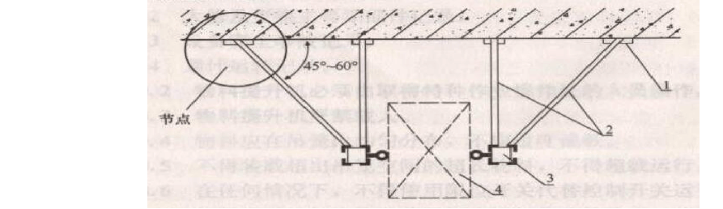
- 型钢制作的附墙架与建筑结构的连接可预埋专用铁件，用螺栓连接，如下图 1、图 2 所示。

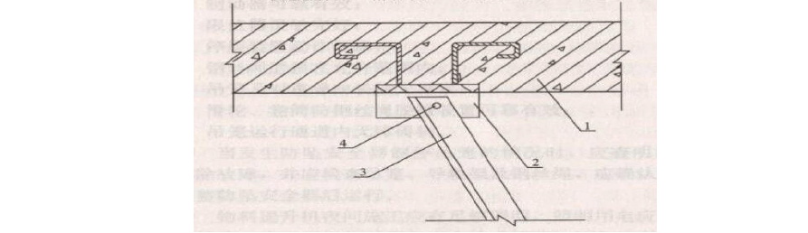
图 1 型钢附墙架与埋件连接 1—预埋铁件；2—附墙架式；3—龙门架立柱；4—吊笼

图 2 节点详图 1—混凝土构件；Z—预埋铁件；3—附墙架杆件；4—连接螺栓


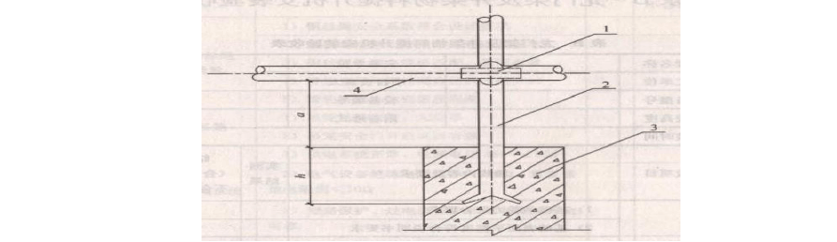
- 用钢管制作的附墙架与建筑结构连接，可预埋与附墙架规格相同的短管（图 3），用扣件连接。预埋短管悬臂长度 a 不得大干 200mm，埋深长度h 不得小于 300mm。

图 3 钢管附墙架与预埋钢管连接 1—边接扣件；Z—预埋短管；3—钢筋混凝土；4—附墙架杆件
三、缆风绳

当物料提升机安装条件受到限制不能使用附墙架时，可采用缆风绳，缆风绳的设置应符合说明书的要求，并应符合下列规定：
1、每一组四根缆风绳与导轨架的连接点应在同一水平高度，且应对称设置缆风绳与导轨架的连接处应采取防止钢丝绳受剪破坏的措施。
2、缆风绳宜设在导轨架的顶部；当中间设置缆风绳时，应采取增加导轨架刚度的措施。
3、缆风绳与水平面夹角宜在 45。—60。之间，并应采用与缆风绳等强度的花篮螺栓与地锚连接。
4、当物料提升机安装高度大于或等于 30m 时，不得使用缆风绳。

5、缆风绳是为保证架体稳定而在其四个方向设置的拉结绳索， 所用材料为钢丝绳。缆风绳的设置应当满足以下条件：

- 缆风绳应经计算确定，直径不得小于 9.3mm；按规范要求当钢丝绳用作缆风绳时，其安全系数为 3.5（计算主要考虑风载）。
- 高架物料提升机在任何情况下军不得采用缆风绳。

- 提升机高度在 20m（含 20m）以下时，缆风绳不少于 1 组

（4-8 根）；提升机高度在 20-30m 时不少于 2 组。

- 缆风绳应在架体四角有横向缀件的同一水平面上对称设置。

- 缆风绳的一端应连接在架体上，对连接处的架体焊缝及附件必须进行设计计算。
- 缆风绳的另一端应固定在地锚上，不得随意拉结在树上、墙上、门窗框上或脚手架上等。
- 缆风绳与地面的夹角不应大于 60。，应以 45。-60。为宜。

- 当缆风绳需改变位置时，必须先做好预定位置的地锚并加临时缆风绳，确保提升机架体的稳定方可移动原缆风绳的位置；待与地锚栓牢后，再拆除临时缆风绳。
四、地锚

1、地锚应根据导轨架的安装高度及土质情况，经设计计算确定。在选择缆风绳的锚固点时，要视其土质情况，决定地锚的形式和做法。
2、30m 以下物料提升机可采用桩式地锚。当采用钢管(48mm×

  - mm)或角钢(75mm×6mm)时，不应少于 2 根；应并排设置，间距不应小于 0.5m，打入深度不应小于 1.7m;顶部应设有防止缆风绳滑脱的装置。
3、地锚的受力情况，埋设的位置如何都直接影响着缆风绳的作

用，常常应地锚角度不够或受力达不到要求发生变形，而造成架体歪斜甚至倒塌。

以上内容仅为本文档的试下载部分，为可阅读页数的一半内容。如要下载或阅读全文，请访问：https://d.book118.com/817021135054006046

